ЛАБОРАТОРНАЯ РАБОТА 1. ПОЛЬЗОВАТЕЛЬСКИЕ И ГРУППОВЫЕ УЧЕТНЫЕ ЗАПИСИ. ПОЛЬЗОВАТЕЛЬСКИЕ ПРОФИЛИ 2

*Упражнение 1.1. Создание учетных записей пользователя и группы ................................................ 2*

*Упражнение 1.2. Тестирование созданной учетной записи пользователя ....................................... 2*

*Упражнение 1.3. Изменение и тестирование политики учетной записи пользователя .............. 3*

*Упражнение 1.4. Настройка общесистемного профиля пользователей ............................................. 4*

ЛАБОРАТОРНАЯ РАБОТА 2. ДЕЛЕГИРОВАНИЕ ПОЛНОМОЧИЙ ............................................................................................. 5

*Упражнение 2.1. Изменение контекста пользователя ................................................................................ 5*

*Упражнение 2.2. Передача полных полномочий администратора ........................................................ 5*

*Упражнение 2.3. Передача ограниченных полномочий администратора.......................................... 5*

ЛАБОРАТОРНАЯ РАБОТА 3. НАЧАЛЬНАЯ ЗАГРУЗКА СИСТЕМЫ ........................................................................................... 7

*Упражнение 3.1. Параметры загрузки ядра операционной системы .................................................. 7*

*Упражнение 3.2. Неисправности в процессе загрузки ............................................................................... 7*

ЛАБОРАТОРНАЯ РАБОТА 4. НАЧАЛЬНАЯ ЗАГРУЗКА И ОСТАНОВ СИСТЕМЫ ....................................................................... 8

*Упражнение 4.1. Этапы начальной загрузки .................................................................................................. 8*

*Упражнение 4.2. Уровни исполнения системы ............................................................................................... 8*

*Упражнение 4.3. Командные файлы начальной загрузки ........................................................................ 9*

*Упражнение 4.4. Перезагрузка и останов системы ................................................................................... 10*

ЛАБОРАТОРНАЯ РАБОТА 5. ЯДРО И ДРАЙВЕРА УСТРОЙСТВ ............................................................................................. 11

*Упражнение 5.1. Драйвера устройств .............................................................................................................. 11*

*Упражнение 4.2. Переменные ядра .................................................................................................................. 11*

ЛАБОРАТОРНАЯ РАБОТА 6. ДИСКОВЫЕ НАКОПИТЕЛИ: БАЗОВЫЕ ТОМА, НАБОРЫ ТОМОВ И ДИНАМИЧЕСКИЕ ТОМА . 12 *Упражнение 6.1. Специальные файлы устройств дисковых накопителей. Управление*

*базовыми томами ....................................................................................................................................................... 12*

*Упражнение 6.2. Создание программных наборов томов (RAID-массивов) ................................... 12*

*Упражнение 6.3. Создание динамических томов ........................................................................................ 13*

ЛАБОРАТОРНАЯ РАБОТА 7. ДЕРЕВО КАТАЛОГОВ И ФАЙЛОВЫЕ СИСТЕМЫ ..................................................................... 14

*Упражнение 7.1. Монтирование файловых систем .................................................................................... 14*

*Упражнение 7.2. Монтирование файловых систем .................................................................................... 15*

*Упражнение 7.3. Проверка целостности внешних файловых систем. .............................................. 16*

ЛАБОРАТОРНАЯ РАБОТА 8. КВОТИРОВАНИЕ РЕСУРСОВ ФАЙЛОВЫХ СИСТЕМ ................................................................. 17

*Упражнение 8.1. Активизация системы дискового квотирования ...................................................... 17*

*Упражнение 8.2. Настройка дисковых квот для пользователей и групп......................................... 17*

ЛАБОРАТОРНАЯ РАБОТА 9. СЛУЖБА ПЕРИОДИЧЕСКОГО ВЫПОЛНЕНИЯ ЗАДАНИЙ. СЛУЖБА ЖУРНАЛИЗАЦИИ

СОБЫТИЙ. СЛУЖБА ПЕЧАТИ ................................................................................................................................................ 19

*Упражнение 9.1. Подсистема периодического выполнения заданий ................................................ 19*

*Упражнение 9.2. Подсистема журнализации событий. Системные журналы ................................ 19*

*Упражнение 9.3. Средства печати UNIX ......................................................................................................... 21*

ЛАБОРАТОРНАЯ РАБОТА 10. ГРАФИЧЕСКАЯ ПОДСИСТЕМА X WINDOW SYSTEM ........................................................... 23

*Упражнение 10.1. X сервер ................................................................................................................................... 23*

*Упражнение 10.2. Настольные окружения .................................................................................................... 23*

*Упражнение 10.3. Графический вход в систему ......................................................................................... 24*

ЛАБОРАТОРНАЯ РАБОТА 11. ИНСТАЛЛЯЦИЯ ПРОГРАММНОГО ОБЕСПЕЧЕНИЯ ............................................................... 25

*Упражнение 11.1. Управление программным обеспечением ................................................................ 25*

*Упражнение 11.2. Управление зависимостями пакетов программного обеспечения ................ 26*

**Лабораторная работа 1. Пользовательские и групповые учетные записи. Пользовательские профили**

# Упражнение 1.1. Создание учетных записей пользователя и группы

1. Создайте пользовательскую учетную запись **vinnie**. Зафиксируйте команду и поведение системы при создании пользовательской учетной записи:

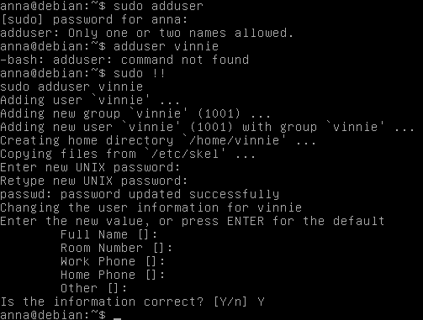

1. Задайте пользовательскую информацию (GECOS) для учетной записи **vinnie**:

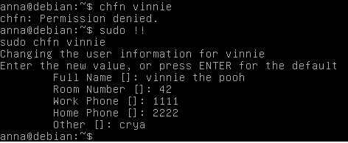

1. Задайте начальный пароль (по вашему усмотрению) для учетной записи **vinnie**:

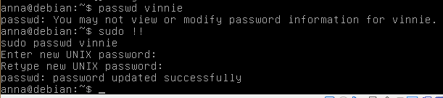

1. Создайте групповую учетную запись **vgroup**:

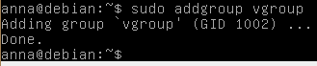

1. Включите пользователя **vinnie** в группу **vgroup**:

usermod –G vgroup vinnie - затрёт дополнительные группы пользователя (но не дефолтную)



usermod –aG vgroup vinnie – добавит в список дополнительных групп vgroup, а не перезатрёт



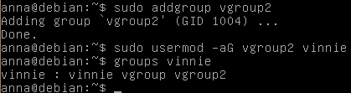

# Упражнение 3.2. Тестирование созданной учетной записи пользователя

1. Войдите в систему под учетной записью **vinnie**.
2. Зафиксируйте значения идентификаторов UID, GIDs полученного пользователя:



1. Измените начальный интерпретатор пользователя на **csh**:

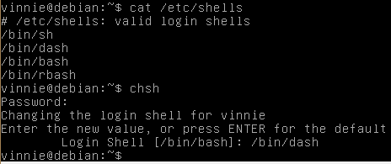

1. Выйдите из системы и войдите в систему под учетной записью **vinnie**, проследите за изменениями:

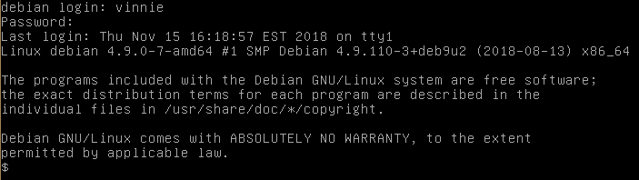

1. Измените начальный интерпретатор пользователя **vinnie** на **bash**:

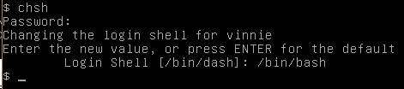

# Упражнение 1.3. Изменение и тестирование политики учетной записи пользователя

1. Задайте следующую политику учетной записи **vinnie**:
   1. Минимальное время действия пароля: **0 дней**
   2. Максимальное время действия пароля: **10 дней**
   3. Дата последней смены пароля: **по умолчанию**
   4. Количество дней, за которое, до окончания срока действия пароля, предупреждается пользователь: **7 дней**
   5. Количество дней после окончания срока действия пароля, в течение которого разрешено пользоваться учетной записью: **3 дня**
   6. Время истечения учетной записи пользователя: **никогда не истекает**

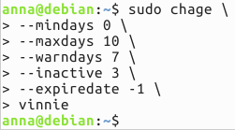

1. Задайте дату последней смены пароля учетной записи vinnie: **6 дней назад**. (Пароль пользователя еще не истек, но напоминание уже работает):



1. Войдите в систему под учетной записью vinnie. Проследите за сообщением от системы:

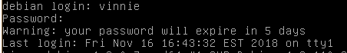

1. Задайте дату последней смены пароля учетной записи vinnie: **11 дней назад**. (Пароль пользователя уже истек, но еще разрешено пользоваться учетной записью):



1. Войдите в систему под учетной записью vinnie. Проследите за сообщением от системы:

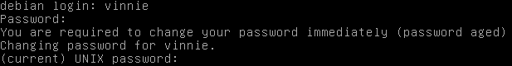

1. Задайте дату последней смены пароля учетной записи vinnie: **14 дней назад**. (Пароль пользователя уже истек, и уже не разрешено пользоваться учетной записью):



1. Войдите в систему под учетной записью vinnie. Проследите за сообщением от системы:



После ввода пароля снова появляется приглашение к вводу логина.

1. Задайте политику учетной записи пользователя vinnie так, чтобы пароль не истекал никогда:



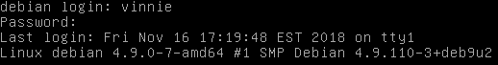

# Упражнение 1.4. Настройка общесистемного профиля пользователей

1. Измените общесистемный профиль для интерпретатора bash так, чтобы:
   1. при каждом входе в систему производился вывод информации о текущих работающих пользователях и времени работы системы, прошедшего от ее запуска



* 1. первичное приглашение командного интерпретатора (значение переменной PS1)

Отрывок из man bash -> /INVOCATION:  
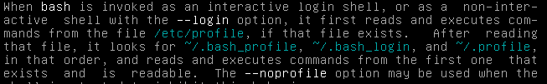

Отрывок из ~/.profile:



Следовательно, порядок вызовов следующий:

1. /etc/profile
2. ~/.profile
3. ~/.bashrc

Отрывок из ~/.bashrc:

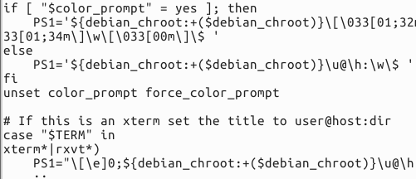

Т.е. в ~/.bashrc устанавливается переменная PS1, и она переопределит любое значение, установленное в /etc/profile, следовательно, нельзя установить значение PS1 глобально.



Попробуем добавить в /etc/bash.bashrc:



Не получается:



1. Выйдите из системы и войдите в систему, проследите за изменениями

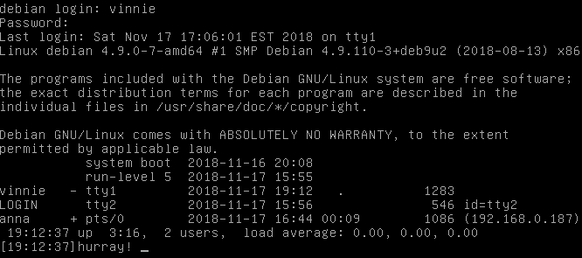

Лабораторная работа зачтена:

Дата:

Подпись преподавателя:

**Лабораторная работа 2. Делегирование полномочий**

# Упражнение 2.1. Изменение контекста пользователя

1. При помощи команды: **su** измените контекст текущего пользователя student на контекст пользователя vinnie, и зафиксируйте его идентификаторы UID, GID и идентификаторы вторичных групп:

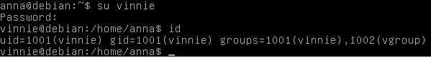

1. При помощи команды: **exit** вернитесь в контекст текущего пользователя student, убедитесь в этом, проверив его идентификаторы UID, GID и идентификаторы вторичных групп:

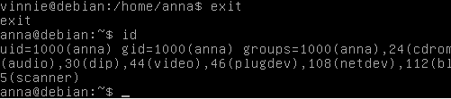

# Упражнение 2.2. Передача полных полномочий администратора

1. Осуществите передачу ПОЛНЫХ полномочий администратора **root** пользователю **student**:

sudo nano /etc/passwd, UID и GUID на 0:



Так нехорошо, поэтому попробуем через visudo передать рутовые права пользователю vinnie:



Вырезка из man sudoers с объяснением значений

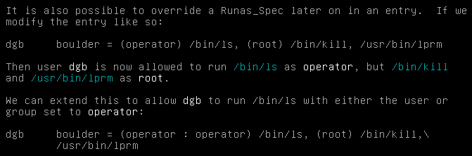





1. Заблокируйте интерактивный вход для учетной записи **root**:

nano /etc/passwd, заменяем /bin/bash на /sbin/nologin:



# Упражнение 2.3. Передача ограниченных полномочий администратора

1. Создайте пользовательскую учетную запись **netadmin**.
2. Осуществите передачу полномочий администратора **root** пользователю **netadmin** для выполнения команд **/sbin/iptables**, **/sbin/ifconfig**, **/sbin/ip**, **/bin/netstat**, **/sbin/route** и редактирования файла **/etc/network/interfaces**:

sudo visudo:





1. Проверьте корректность делегирования полномочий, попытавшись выполнить неразрешенные пользователю **netadmin** команды от лица администратора:

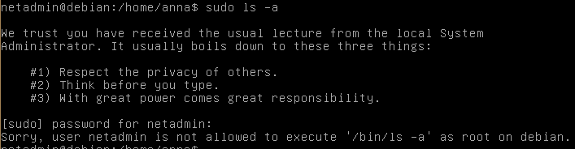

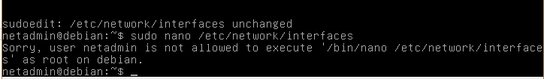

Лабораторная работа зачтена:

Дата:

Подпись преподавателя:

**Лабораторная работа 3. Начальная загрузка системы**

# Упражнение 3.1. Параметры загрузки ядра операционной системы

1. При помощи параметров загрузки ядра операционной системы загрузите операционную систему в **однопользовательском (single)** уровне исполнения:

При появлении вариантов загрузки нажимаем «e», в появившемся редакторе добавляем параметр single к строке загрузки ядра:

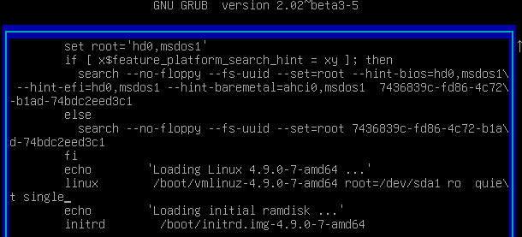

Нажимаем Ctrl+X, чтобы загрузиться с указанными параметрами:

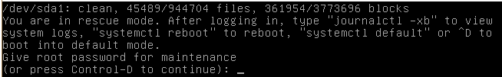

1. При помощи параметров загрузки ядра операционной системы загрузите операционную систему в режиме работы драйвера виртуальных терминалов 80x25:

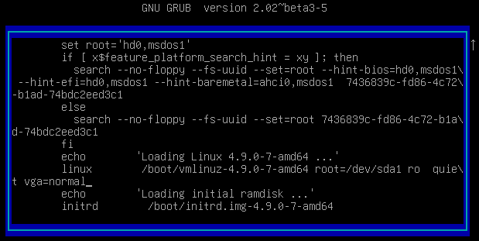

# Упражнение 3.2. Неисправности в процессе загрузки

1. Создайте загрузочную флешку **LILO**:

Монтируем флешку:

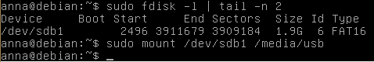

Копируем ядро и initrd – «маленький образ файловой системы»

Устанавливаем lilo: sudo apt install lilo

Создаём конфигурацию:

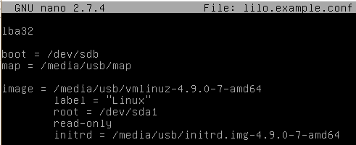

Устанавливаем загрузчик:

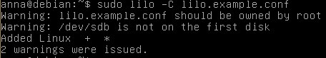

Размонтируем флешку:



1. Перезагрузите систему. Загрузитесь с загрузочной флешки:



Запускаем VirtualBox под администратором, создаём новую виртуальную машину:

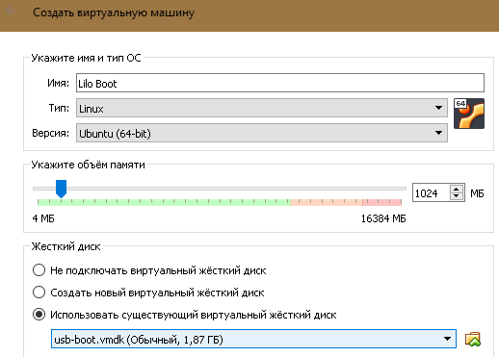

Или добавляем носитель к существующей (через F12 выбираем загрузчик):

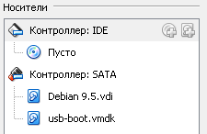

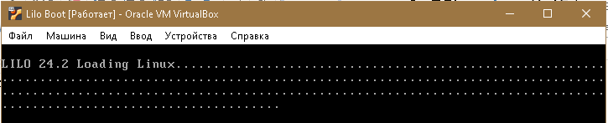

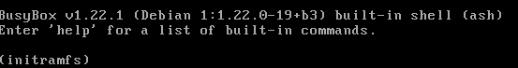

1. Создайте загрузочную дискету **GRUB**:

Устанавливаем GRUB на флешку:



Добавляем конфигурационный файл:

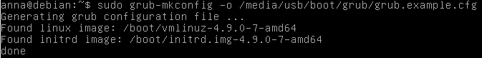

1. Перезагрузите систему. Загрузитесь с загрузочной дискеты:

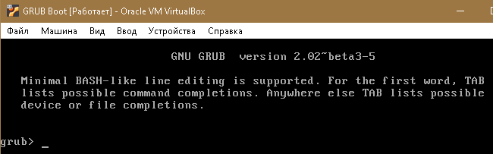

Лабораторная работа зачтена:

Дата:

Подпись преподавателя:

**Лабораторная работа 4. Начальная загрузка и останов системы**

# Упражнение 4.1. Этапы начальной загрузки

1. Загрузите операционную систему Linux, убрав параметр **quite** из параметров загрузчика.
2. Проследите за загрузкой и инициализацией модулей ядра, монтированием корневой и других файловой систем, запуском прародителя процессов init и служб операционной системы:

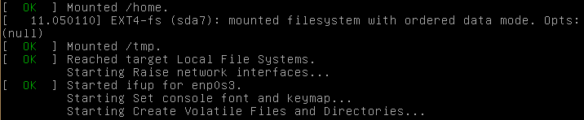

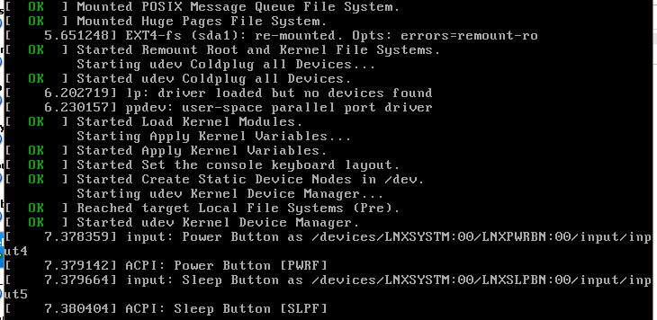

1. Ознакомьтесь с конфигурацией прародителя процессов init и организацией сценариев запуска системы. Отметьте текущий уровень исполнения системы (при загрузке по умолчанию) и конфигурационные файлы, участвующие в загрузке на этом уровне исполнения:



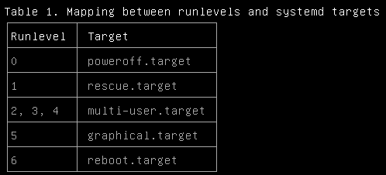

Или



Юниты, которые требуются для работы graphical.target unit:



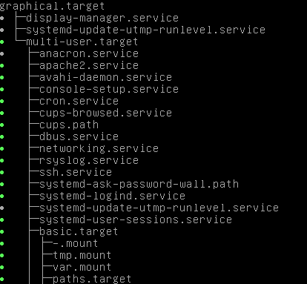

Юнитами могут быть, например, службы (*.service*), точки монтирования (*.mount*), устройства (*.device*) или сокеты (*.socket*).

# Упражнение 4.2. Уровни исполнения системы

1. Загрузите операционную систему в однопользовательском (single) уровне исполнения.
2. Завершите сеанс однопользовательского режима работы. Проследите за реакцией системы: 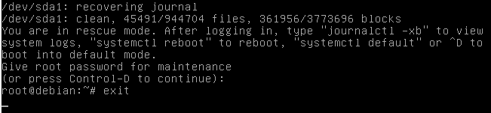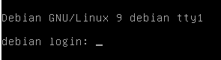

1. Переведите систему на первый уровень исполнения. Проследите за реакцией системы:

Запускаем указанный юнит и останавливаем все остальные:

sudo systemctl isolate rescue.target

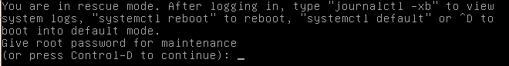

1. Возвратите систему на уровень исполнения по умолчанию. Проследите за реакцией системы:



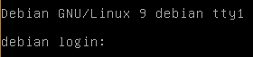

# Упражнение 4.3. Командные файлы начальной загрузки

1. Ознакомьтесь с командными сценариями начальной загрузки /etc/init.d/rc, /etc/init.d/rcS и зафиксируйте смысл основных действий, выполняемых этими сценариями (из комментариев в сценариях):

Файлы /etc/init.d/rc и /etc/init.d/rcS отсутствуют:

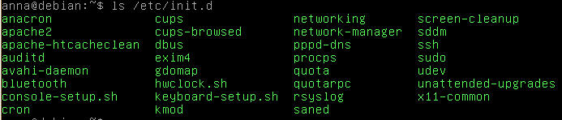

1. Ознакомьтесь с командными сценариями запуска и останова служб /etc/init.d/*, зафиксируйте смысл основных действий, выполняемых этими сценариями (из комментариев в сценариях):

less /ect/init.d/cron:



less /ect/init.d/auditd

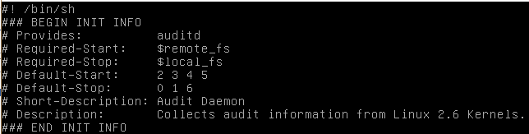

1. Остановите службу **cron** и запустите службу **exim4**:



sudo apt-get update && sudo apt-get install exim4



1. Ознакомьтесь с конфигурационными файлами командных сценариев начальной загрузки: /etc/default/*, зафиксируйте названия служб, имеющих настроечные параметры в данных файлах:

/etc/default/* - содержит начальные параметры для запуска демонов

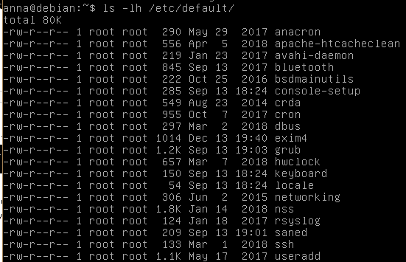

less /etc/default/cron

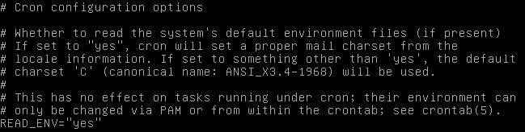

less /etc/default/auditd

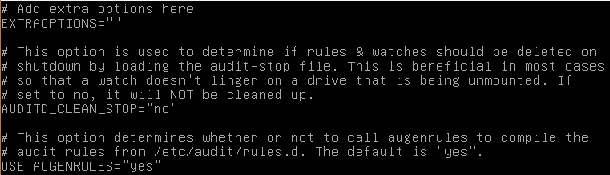

# Упражнение 4.4. Перезагрузка и останов системы

1. Выполните перезагрузку системы. Проследите за реакцией системы:

sudo systemctl reboot:

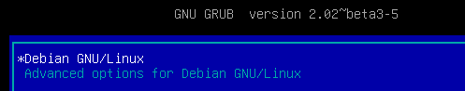

1. Выполните останов системы. Проследите за реакцией системы:

sudo systemctl halt (остановка системы без отключения питания):



1. Выполните отложенный останов системы (1 минута) с оповещением пользователей. Проследите за реакцией системы:

sudo shutdown --halt +1 “System halt in 1 minute”



Лабораторная работа зачтена:

Дата:

Подпись преподавателя:

**Лабораторная работа 5. Ядро и драйвера устройств**

# Упражнение 5.1. Драйвера устройств

1. Проанализируйте и перечислите загруженные и активизированные драйвера устройств (как статически скомпонованных в ядро, так и динамически загружаемых):

lsmod или cat /proc/modules – динамически загруженные модули

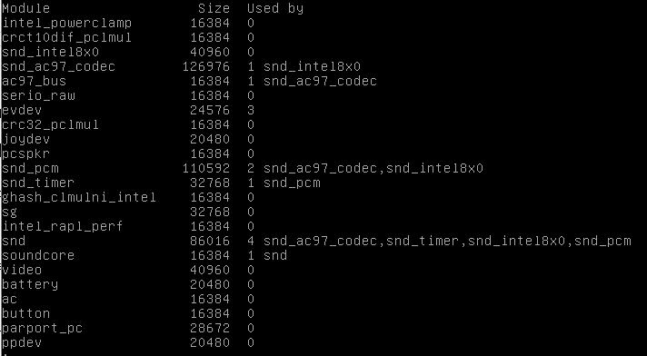

1. Проанализируйте и перечислите конфигурацию динамически загружаемых драйверов устройств:

sudo dmesg | less – как правило (но необязательно), в начале списка будут статически скомпонованные в ядро драйвера:

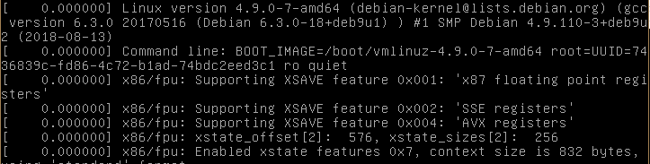



В списке загруженных нет, значит, скомпилирован в ядро (статический):



динамические модули – где-то в середине:









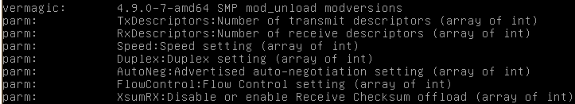

Как задать параметры загрузки при system boot:

/etc/modeprobe – содержит конфиги для загрузки модулей





# Упражнение 5.2. Переменные ядра

1. Проанализируйте значения переменных ядра операционной системы:

sudo sysctl -a

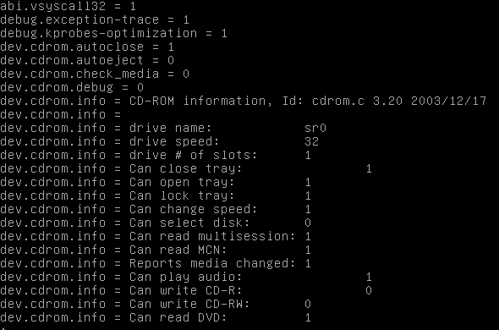

1. Измените значение переменной ядра операционной системы, отвечающей за имя узла сети, проследите за изменениями:







Лабораторная работа зачтена:

Дата:

Подпись преподавателя:

**Лабораторная работа 6. Дисковые накопители: базовые тома, наборы томов и динамические тома**

# Упражнение 6.1. Специальные файлы устройств дисковых накопителей. Управление базовыми томами

1. Определите количество дисков подсистемы IDE и SCSI, установленных в системе:



sudo lshw –class storage:

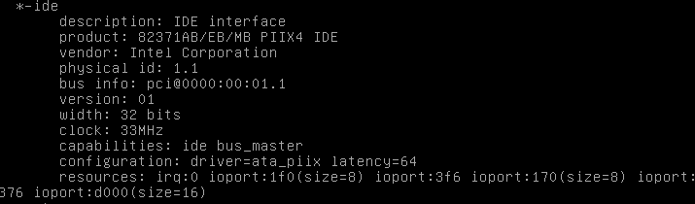

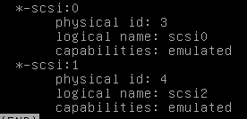

1. Определите количество разделов дисков подсистемы IDE (у меня его нет) и SCSI:

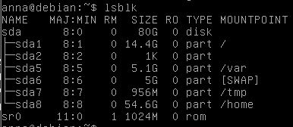

1. Определите тип файловой системы на каждом из разделов дисков IDE и SCSI:

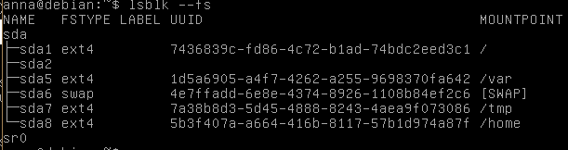

1. Разделите имеющиеся IDE и SCSI диски на 4 раздела каждый:

Будем использовать флешку.

sudo fdisk –l

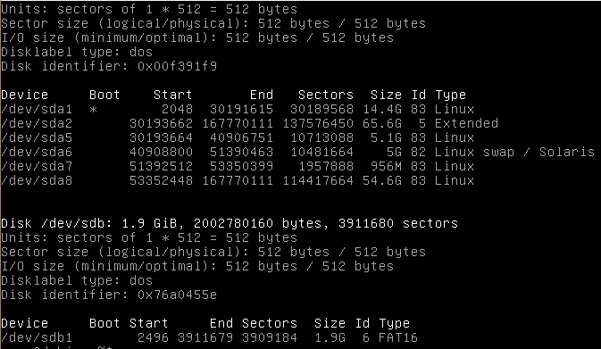

sudo fdisk /dev/sdb:

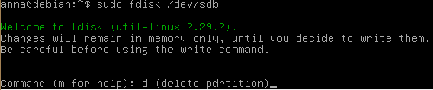

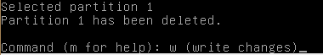



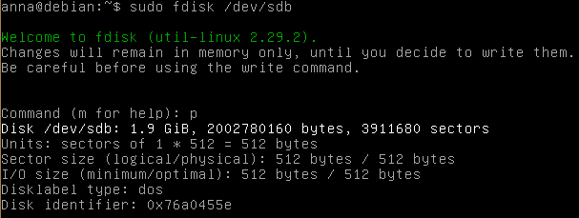



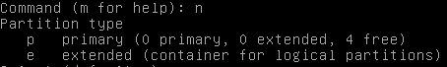

Если нужно более четырех разделов на диске, потребуется "extended".

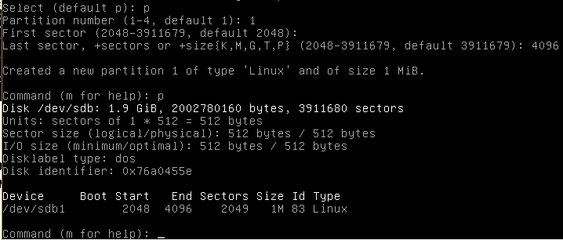

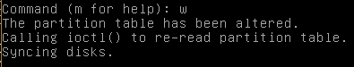

и т.д.

# Упражнение 6.2. Создание программных наборов томов (RAID-массивов)

1. Создайте чередующийся набор томов **/dev/md0**, используя имеющиеся SCSI диски:

**RAID** (англ. Redundant Array of Independent Disks — избыточный **массив** независимых дисков) — технология виртуализации данных, которая объединяет несколько дисков в логический элемент для избыточности и повышения производительности. RAID-массив нельзя создавать поверх разделов, на которых находятся смонтированные файловые системы

Будем использовать две флешки (ради интереса):

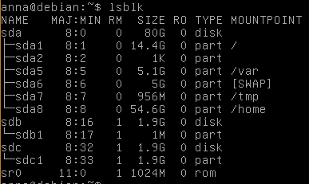

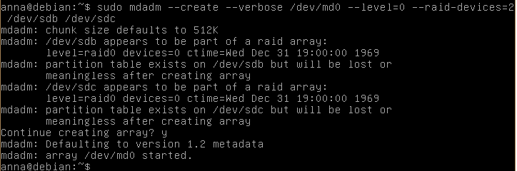

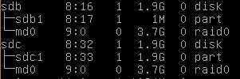

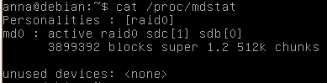

1. Создайте чередующийся набор томов с четностью **/dev/md/d1**, используя имеющиеся SCSI диски:

Останавливаем массив: mdadm -S /dev/md0

Очищаем суперблоки RAID на разделах, из которых собран массив:

mdadm --zero-superblock /dev/sd[bc]

(иногда требуется mdadm --remove /dev/md0)

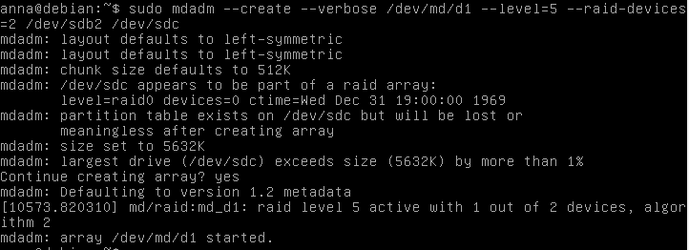

1. Создайте зеркальный набор томов **/dev/md/d2**, используя имеющиеся SCSI диски:

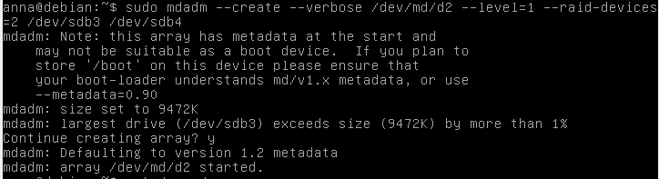

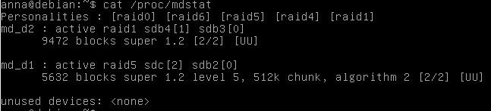

1. Разделите полученые **/dev/md/d1** и **/dev/md/d2** на 2 раздела каждый:

sudo fdisk /dev/md/d1 и sudo fdisk /dev/md/d2

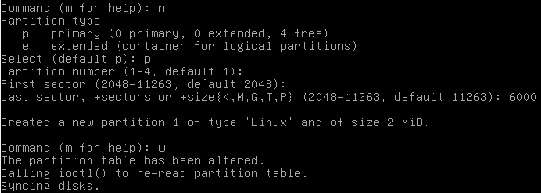

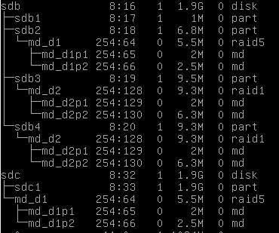

# Упражнение 6.3. Создание динамических томов

1. Создайте группу томов с названием **vg** и два линейных динамических тома lv0, lv1 на ее основе, используя имеющиеся IDE и SCSI диски:



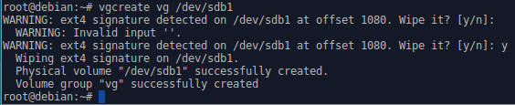

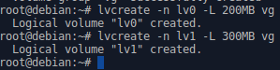

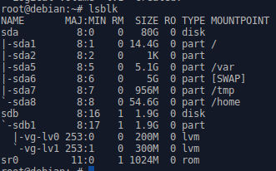

1. Создайте два динамических тома **mirror** (зеркало) и **stripe** (чередующийся набор томов с размером блока 8k) на основе группы **vg**, используя имеющиеся IDE и SCSI диски:

lvcreate –i 1 \ # количество stripes

–I 8 \ # количество Кб на каждый stripe

–L 40M vg # размер тома



lvcreate –m 1 \ # mirror – будут созданы линейный том + его копия

–L 12M vg



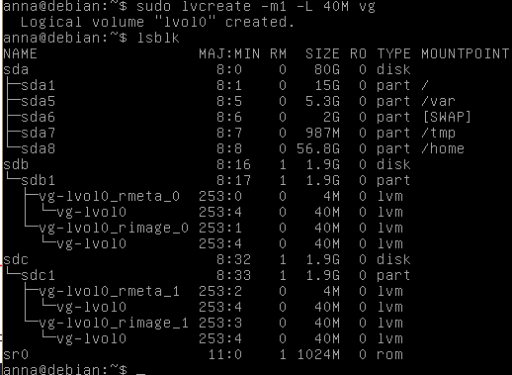

Лабораторная работа зачтена:

Дата:

Подпись преподавателя:

**Лабораторная работа 7. Дерево каталогов и файловые системы**

# Упражнение 7.1. Монтирование файловых систем

1. Осуществите создание файловой системы **ext2** на флеш накопителе, с проверкой поврежденных блоков:

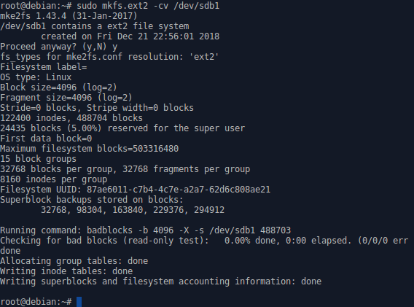

1. Осуществите монтирование файловой системы носителя на флеш накопителе, убедитесь в корректности файловой системы:



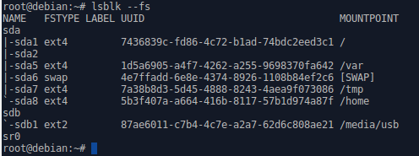

1. Размонтируйте файловую систему флеш накопителя:

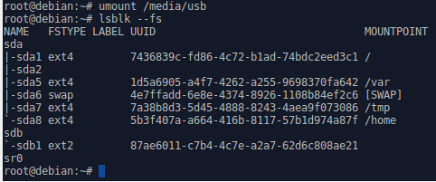

1. Осуществите создание файловой системы **msdos** на флеш накопителе, с проверкой поврежденных блоков, задайте собственный текст предупреждения об отсутствии операционной системы на носителе, который будет отображаться при попытке загрузки с данного носителя:

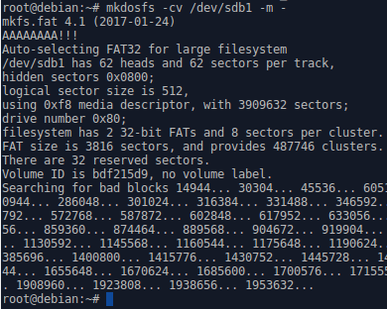

Нужно на всём диске создавать FAT, т.к. читаются первые 512 кб, т.е. нужно удалить все разделы:

sudo mkfs.fat /dev/sdb –m –

или

sudo mkdosfs –I /dev/sdb –m -

1. Перегрузите операционную систему, попробуйте загрузиться с флеш накопителя. Проследите за сообщениями:



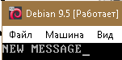

1. Осуществите создание файловой системы **ext3** на чередующемся наборе томов /dev/md0, созданном в лаб. 6:

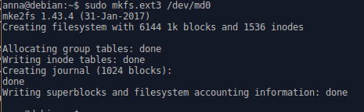

1. Осуществите монтирование файловой системы чередующегося набора томов /dev/md0, убедитесь в корректности файловой системы:





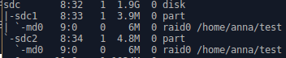

1. Осуществите создание файловой системы **reiserfs** на логическом томе /dev/vg/lv0, созданном в лаб. 6:

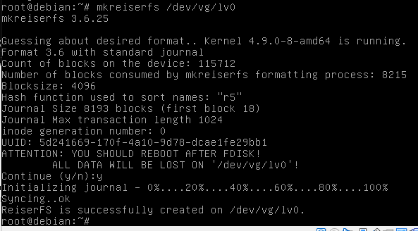

1. Осуществите монтирование файловой системы логического тома /dev/vg/lv0, убедитесь в корректности файловой системы:

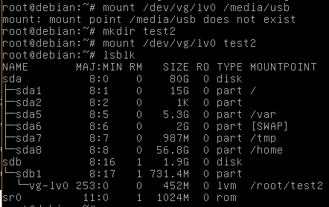

# Упражнение 7.2. Монтирование файловых систем

1. Cконфигурируйте таблицу монтируемых файловых систем (**fstab**) так, что бы все разделы с файловыми системами FAT монтировались бы автоматически при старте операционной системы со следующими параметрами:
   1. владелец файлов: псевдопользователь **bin**
   2. группа-владелец файлов: псевдопгруппа **bin**
   3. права доступа: **rwxrw-r--**
   4. имена файлов транслировались из кодовой страницы **866** в кодировку **utf8**



nano /etc/fstab

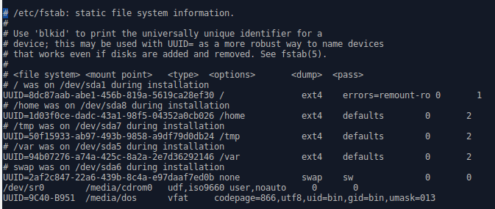

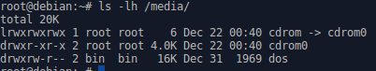

1. Осуществите монтирование всех разделов файлов, имеющих тип FAT (**без перезагрузки**):

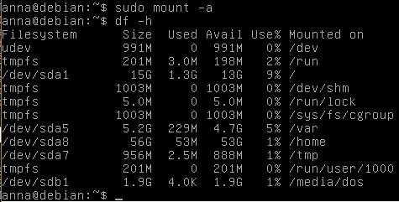

1. Перезагрузите операционную систему. Проследите за наличием смонтированных файловых систем, имеющих тип FAT:

Точка монтирования установилась по дефолту:

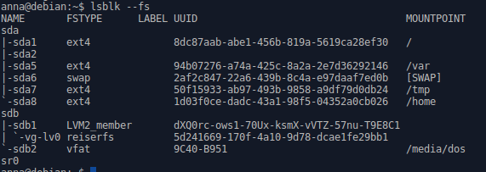

# Упражнение 7.3. Проверка целостности внешних файловых систем.

1. Осуществите проверку целостности всех файловых систем, созданных в упр. 7.1:

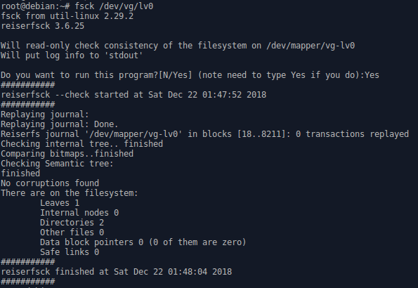

1. Осуществите проверку целостности корневой файловой системы, путем предварительного перемонтирования файловой системы в режиме **readonly**:

init 1

mount –o remount,ro /

fsck /

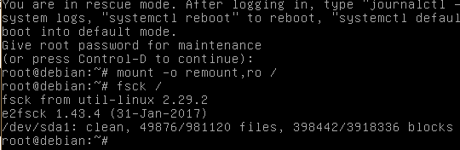

Лабораторная работа зачтена:

Дата:

Подпись преподавателя:

**Лабораторная работа 8. Квотирование ресурсов файловых систем**

# Упражнение 8.1. Активизация системы дискового квотирования

1. Настройте таблицу монтируемых файловых систем так, чтобы активизировать квотирование дискового пространства на корневой файловой системе, для пользовательских и групповых учетных записей:





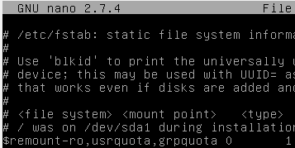

1. Активизируйте механизм дисковых квот, путем перемонтирования файловой системы c новыми параметрами:



1. Создайте файлы с информацией о уже использованных дисковых ресурсах файловых систем пользователями:







# Упражнение 8.2. Настройка дисковых квот для пользователей и групп

1. Для пользователя **vinnie**:



* + 1. Настройте мягкую квоту по количеству занимаемых блоков так, чтобы ее значение было **немного** больше текущего занимаемого этим пользователем количества блоков на диске.
    2. Настройте жесткую квоту по количеству занимаемых блоков так, чтобы ее значение было на **1Mb** больше установленной выше мягкой квоты.



1. Для группы **vgroup**:
   1. Настройте мягкую квоту по количеству файлов так, чтобы ее значение было немного больше текущего занимаемого этой группой количества файлов на диске.
   2. Настройте жесткую квоту по количеству файлов так, чтобы ее значение было на 10 файлов больше установленной выше мягкой квоты.



1. Для всех пользователей и групп, настройте период форы (grace period) по объему файлов в 1 минуту, а по количеству файлов в 2 минуты:



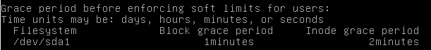

sudo edquota –t –g: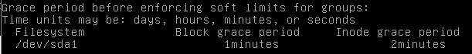



1. Войдите под учетной записью **vinnie** и убедитесь в действии жестких и мягких ограничений на занимаемое дисковое пространство и количество файлов путем создания в домашней директории различных файлов. Проследите за реакцией системы:



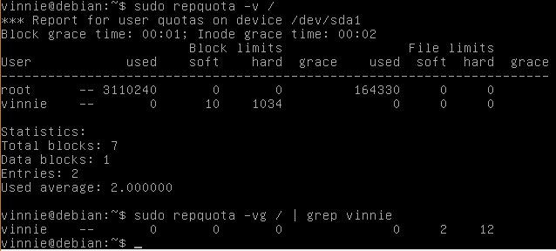

Для корневой не получается, но для /home работает:

1. nano /etc/fstab



1. Перемонтируем /home, чтобы подтянуть изменения



1. Создаём файлы aquota.user и aquota.group



1. Заполняем quota-файлы дынными о квотируемых fs

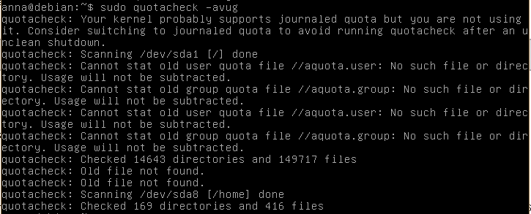

1. sudo edquota –u vinnie

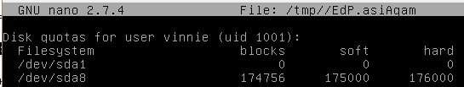

1. sudo edquota –g vinnie

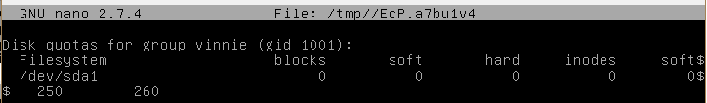

1. sudo edquota -t

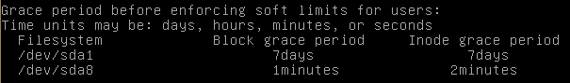

1. sudo edquota -tg

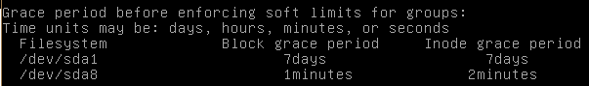

1. Запускаем сервис квотирования



1. Проверяем

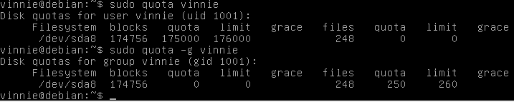

1. Создаём 10 файлов размером 10 Kb



1. Превысили inode soft limit для группы:

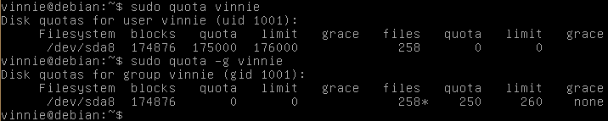

1. Пробуем создать 1 файл размером 200 Kb

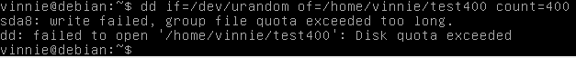

1. Период отсрочки истёк

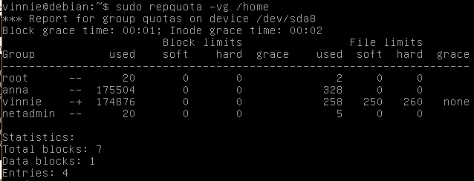

15) Пробуем создать 1 файл размером 150 Kb

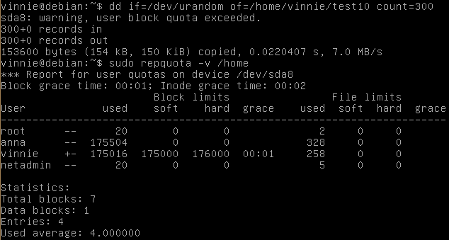

Лабораторная работа зачтена:

Дата:

Подпись преподавателя:

**Лабораторная работа 9. Служба периодического выполнения заданий. Служба журнализации событий. Служба печати**

# Упражнение 9.1. Подсистема периодического выполнения заданий

1. Настройте подсистему периодического выполнения заданий так, чтобы:

* ежедневно в 2 часа утра выполнялась резервная копия **баз данных пользовательских учетных записей**, с помещением сжатого архива c названием users-<дата создания резервной копии>.tar.gz в поддиректорию backup домашней директории суперпользователя:

crontab –e  




* eжедневно в 3 часа утра выполнялся поиск и удаление **старых** (возрастом более недели) архивов **баз данных пользовательских учетных записей**, в поддиректории backup, домашней директории суперпользователя:



-mtime +6 : modified more than 6 days ago (therefore, at least 7 days ago)

-type f : only files

1. Путем перевода текущего времени в системе, проверьте корректность выполнения настроенных заданий:

timedatectl set-ntp 0

timedatectl set-time “2018-12-17 01:59:45”



timedatectl set-time “2018-12-24 02:59:45”



# Упражнение 9.2. Подсистема журнализации событий. Системные журналы

1. Настройте подсистему журнализации событий так, чтобы:



* 1. информация о событиях высокой важности (warning, error, emerg) всех подсистем посылалась суперпользователю немедленно;

*.=warn;*.=err;*.=emerg :omusrmsg:root

* 1. информация о событиях процесса загрузки (facility=local7) посылалась на терминал tty10;

local7.* /dev/tty10

* 1. информация о событиях всех подсистем кроме ядра, за исключением отладочной, посылалась на терминал tty11;

*.!=debug;kern.none /dev/tty11

* 1. информация о событиях ядра посылалась на терминал tty12.

kern.* /dev/tty12

1. Переинициализируйте подсистему журнализации событий. Проследите за сообщениями на терминалах tty10, tty11, tty12:



Alt+F10:



Alt+F11: -

Alt+F12: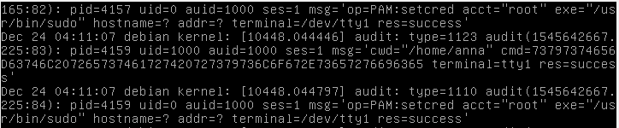

1. Перезапустите операционную систему, проследите за сообщениями на терминалах tty10, tty11, tty12:

Alt+F10:



Alt+F11: -

Alt+F12:

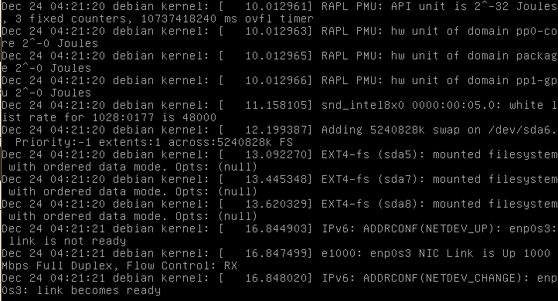

1. Настройте сценарий запуска подсистемы журнализации событий так, чтобы демон syslogd разрешал возможность приема сообщений от узлов сети:

Хост debian:

module(load="imtcp")

input(type="imtcp" port="514")

1. Настройте подсистему журнализации событий так, чтобы вся информация о событиях всех подсистем любой важности посылалась на соседний узел сети:

Хост ubuntu:

*.* action(type="omfwd" target="192.168.0.189" port="514" protocol="tcp"

action.resumeRetryCount="100"

queue.type="linkedList" queue.size="100")

1. Переинициализируйте подсистему журнализации событий. Проследите за сообщениями на терминалах tty10, tty11, tty12:

Alt+F10: без изменений



Alt+F11: -

Alt+F12: без изменений

Настройки корректны:



/var/log/debug



В tty12 появились новые сообщения:

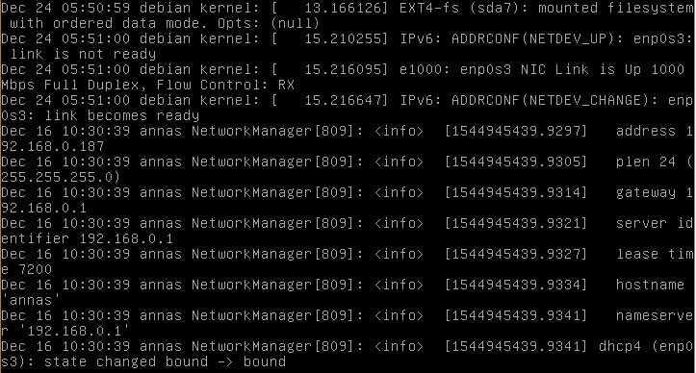

# Упражнение 9.3. Средства печати UNIX

1. Установите систему печати **cups**:

sudo apt-get install cups

1. Установите виртуальный драйвер для печати в PDF в систему печати **cups**:

sudo apt-get install cups-pdf

1. Используя браузер в графической среде, зайдите по адресу http://127.0.0.1:631 и добавьте принтер с именем LocalPrinter использующий драйвер PDF.
2. При помощи команд **lpr**, **lpq**, **lprm** (**lp**, **lpstat**, **cancel**):
   1. просмотрите состояния принтера с именем LocalPrinter:

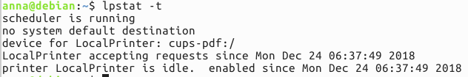

* 1. распечатайте любой файл на принтере LocalPrinter, проследите за сообщениями:



* 1. просмотрите состояния принтера LocalPrinter, проследите за сообщениями:



d. удалите задание на печать из очереди принтера LocalPrinter, проследите за сообщениями:

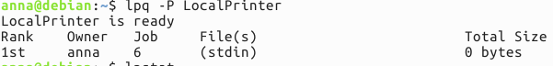



e. распечатайте любую известную страницу руководства **man** на принтере LocalPrinter, проследите за сообщениями:



 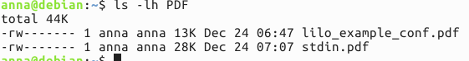

Лабораторная работа зачтена:

Дата:

Подпись преподавателя:

**Лабораторная работа 10. Графическая подсистема X Window System**

# Упражнение 10.1. X сервер

1. Сконфигурируйте X сервер для работы с глубиной цвета **24bpp** по умолчанию, разрешением 1024x768 по умолчанию и возможностью переключения в разрешения 800x600 и 640x480

Устанавливаем X сервер



Создаём тестовую конфигурацию:



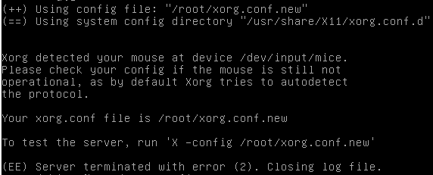

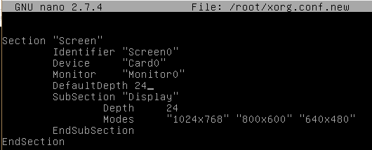

1. Убедитесь в правильности настройки, сделанной в предыдущем пункте

sudo X –config /root/xorg.conf.new:

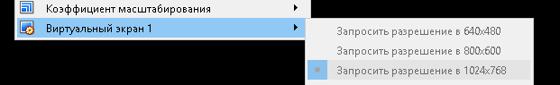

Ошибок и предупреждений нет:





less */var/log/Xorg.0.log*

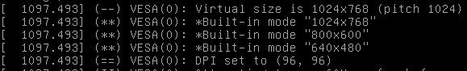

sudo X –config /root/xorg.conf.new –retro:

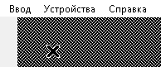

# Упражнение 10.2. Настольные окружения

1. Сконфигурируйте систему так, чтобы по умолчанию для всех пользователей использовалось окружение **KDE**:

sudo apt-get install kde-standard

startx

1. Войдите под пользователем vinnie, удостоверьтесь в правильности конфигурации:

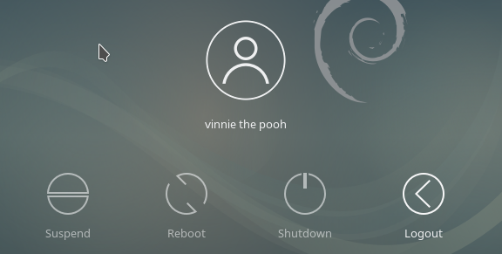

# Упражнение 10.3. Графический вход в систему

1. Настройте автоматический запуск графической среды с использованием менеджера дисплеев **kdm**:

Всё настроилось автоматически при установке kde. Возможно, потребовалась бы команда

sudo systemctl set-default graphical.target

1. Перезагрузите операционную систему. Убедитесь, что доступен графический вход в систему.

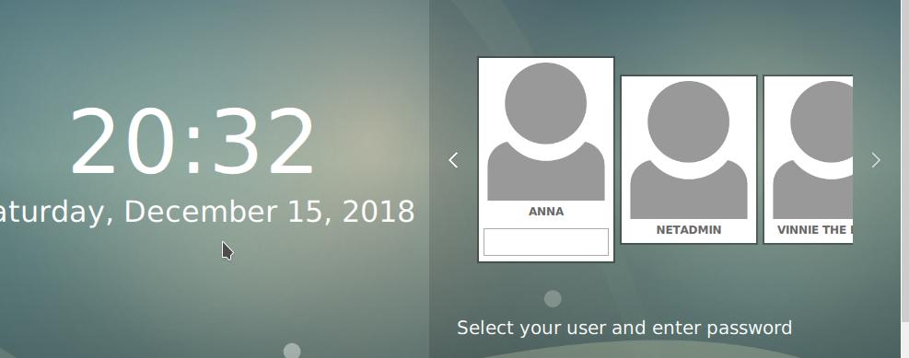

1. Закончите графический сеанс работы в операционной системе.



Лабораторная работа зачтена:

Дата:

Подпись преподавателя:

**Лабораторная работа 11. Инсталляция программного обеспечения**

# Упражнение 11.1. Управление программным обеспечением

*Пользуйтесь только менеджероми пакетов dpkg*

1. Получите список установленного программного обеспечения в системе:

dpkg --get-selections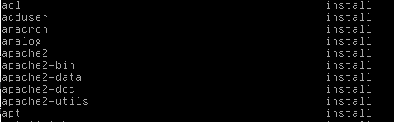

1. Получите расширенную информацию о пакетах **подсистемы** **печати** (ключевое слово - cups, **C**ommon **U**NIX **P**rinting **S**ystem) и **подсистемы журнализации событий**

(ключевые слова - sysklog, rsyslog):

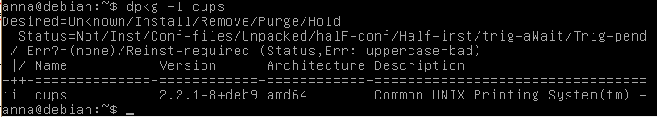

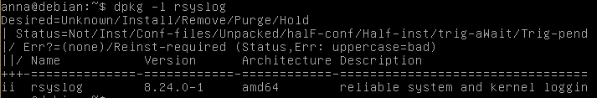

1. Загрузите из соответствующего репозитория на сервере **mirror.yandex.ru** пакет(ы) с документацией по ядру операционной системы и установите их в систему:

wget <http://mirror.yandex.ru/debian/pool/main/k/kernel-handbook/debian-kernel-handbook_1.0.19_all.deb>

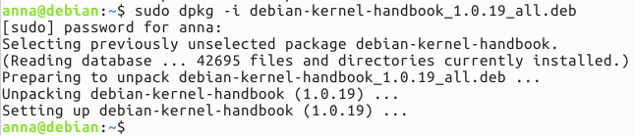

1. Получите список файлов, находящихся в установленном (в предыдущем пункте) пакете, удостоверьтесь в присутствии перечисленных файлов в системе:

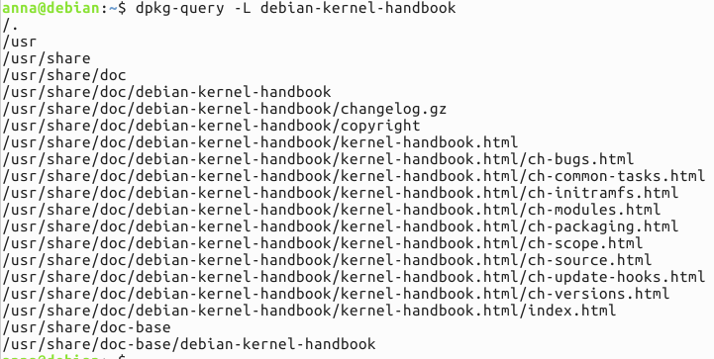

less /usr/share/doc/debian-kernel-handbook/kernel-handbook.html/index.html:

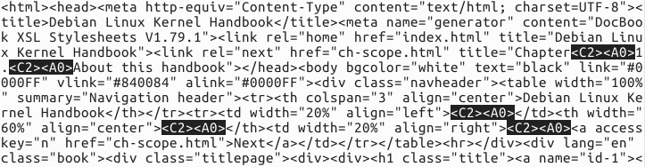

1. Удалите пакет архиватора **zip** из системы:



# Упражнение 11.2. Управление зависимостями пакетов программного обеспечения

*Пользуйтесь только менеджером зависимостей пакетов apt*

1. Подключите соотвествующий сетевой репозитарий пакетов с сервера mirror.yandex.ru к системе управления зависимостями и обновите локальную базу данных репозитария:





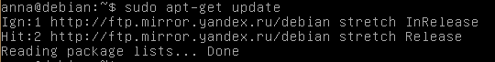

1. Инсталлируйте пакет **архиватора zip** в систему:

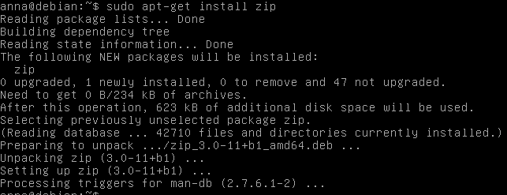

1. Установите пакет терминального мультиплексора **screen** в систему:

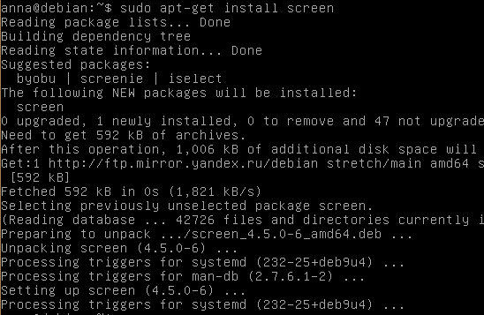

1. Проведите обновление всех пакетов до последних версий:

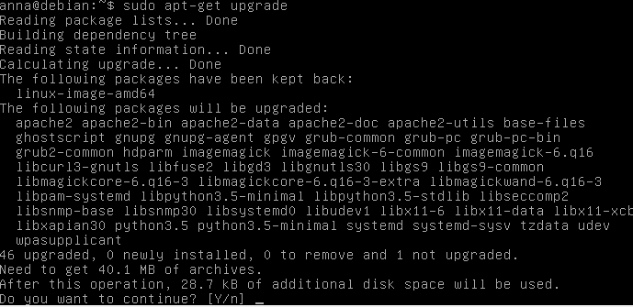

Лабораторная работа зачтена:

Дата:

Подпись преподавателя: